東京立山黑部雪牆+粉蝶紫藤芝櫻+房總半島六日
白川鄉合掌村‧高山二三散策‧輕井澤‧上高地‧河口湖
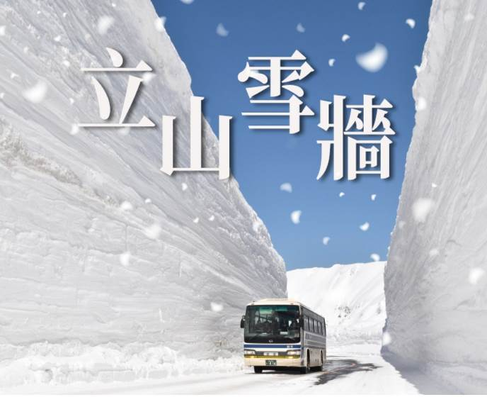
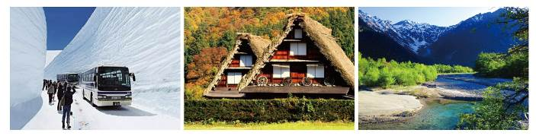
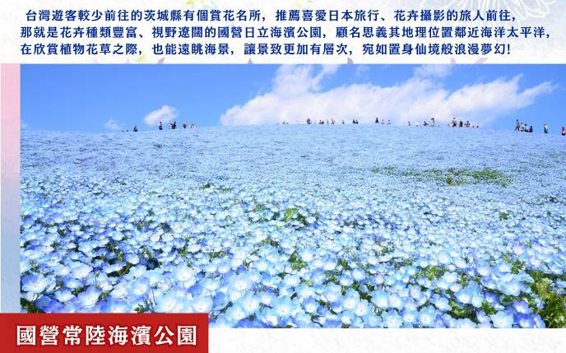
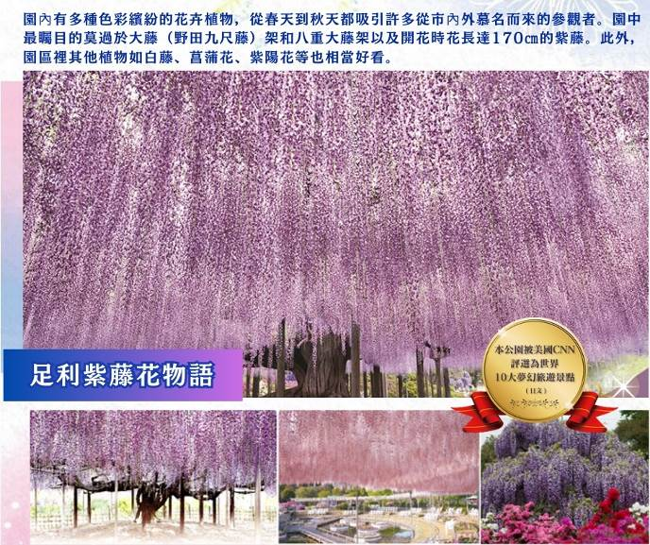
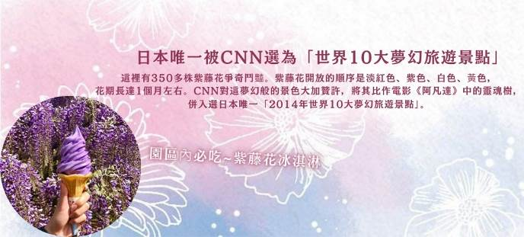
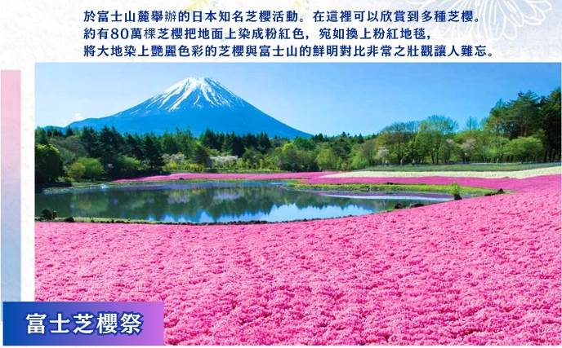
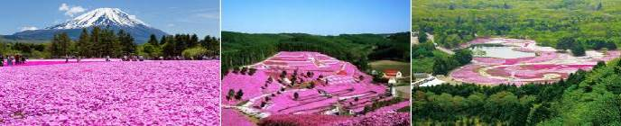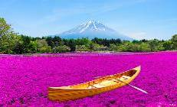
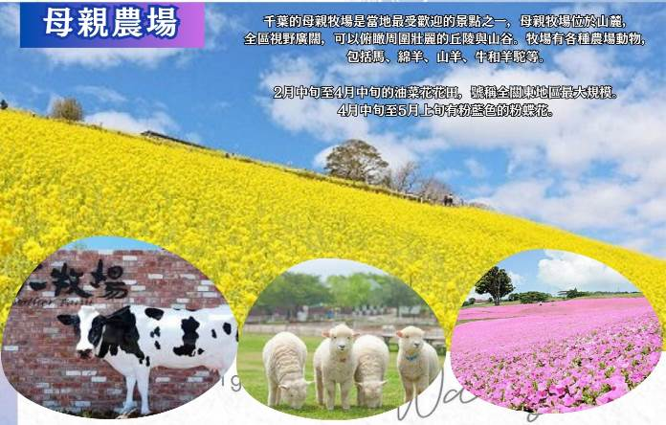
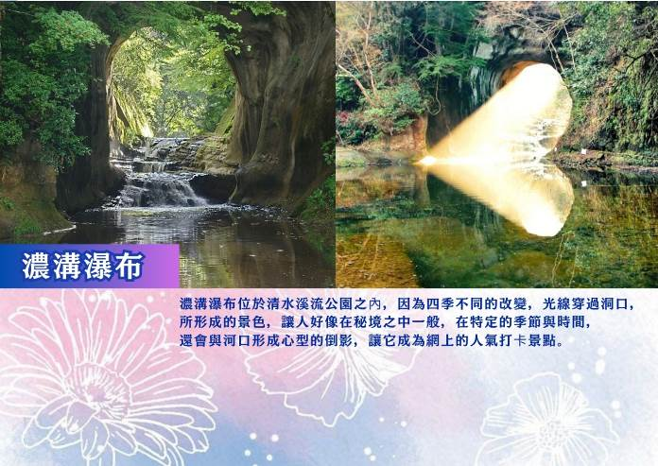
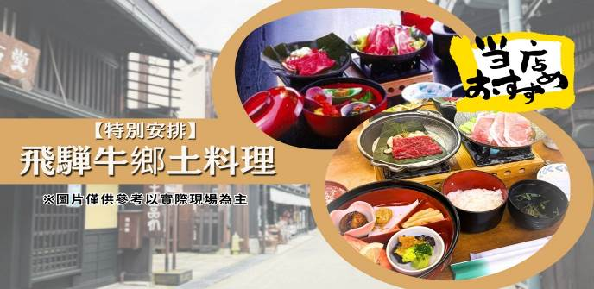
★航班時間
 | 航空公司 | 航班號碼 | 起訖城市 | 飛行時間
暫定去程航班 | 國泰航空 | CX450 | 台北/東京(TPE-TYO) | 13:00/17:20
暫定回程航班 | 國泰航空 | CX451 | 東京/台北(TYO -TPE) | 15:40/18:35
★常陸海濱公園～粉蝶花【花期預計4/20~5/20】
★足利紫藤花物語～世界最美的紫藤花公園【花期預計4/15~5/14】
★富士芝櫻祭～宛如圖畫般的芝櫻美景【花期預計4/16~5/29】
★特別安排~飛騨牛鄉土料理
★行程內容
第一天 台北→東京成田機場→飯店
集合於桃園中正機場，由專員辦理出境手續之後，搭乘豪華客機飛往日本第一大城【東京】成田機場。抵達後先進飯店休息。今晚養足精神，以備翌日展開此次豐盛愉快的旅程。
早餐：溫暖的家 | 午餐：X | 晚餐：機上美食
宿： 成田WELCO飯店 或成田MARROAD飯店 或成田國際花園飯店 或筑波MARROAD或同級
第二天 飯店→東京→日立海濱公園→足利花卉公園~紫藤花物語→輕井澤散策→飯店
【國營常陸海濱公園~粉蝶花期預計4/20~5/20】位於日本茨城縣的日立海濱公園(Hitachi Seaside Park)是著名的旅遊勝地，佔地達到190公頃，佔地遼闊的海濱公園，放眼過去四周都是美麗的花海。一年四季都有不同的花草美景，熱鬧繽紛，搭配靜靜佇立的摩天輪，宛如童話故事場景的氛圍，絕對不容錯過。
※因花卉是自然開花現象，花期及花況會因生態環境、天候因素(下雨、颱風、氣溫..等等)而有所影響，故難以準確評估，如花況未如預期，敬請見諒。
【足利花卉公園~紫藤花期預計4/15~5/14】最具代表的花卉，屬於多年生藤蔓植物，莖具纏繞性，直徑達10公分以上，常被用作棚架觀賞植物，花狀花序側生在枝端，20～30朵紫色小花整齊排列，開花時蝶形花朵成串下垂，長度可達15～30公分，花量大時彷彿紫色瀑布，美得令人屏息。公園裡的紫藤約300棵，每逢盛開時聲勢驚人，被公認是全世界最漂亮的紫藤花美景。
※如遇天候因素導致其凋謝或未綻開，會依原行程前往景點純欣賞，請見諒。
※如遇不開園則退門票費用每位貴賓日幣1,000元，改走【小江戶川越散策】，造成不便敬請見諒!
【輕井澤】位於長野縣，茂盛的樹林與潺潺流水圍繞，歐洲風味的建築與宜人的氣候，自古以來便是日本天皇最鍾愛的度假勝地，也是文人們尋找創作靈感的夢幻仙境。輕井澤擁有相當豐富的觀光資源，賞花、泡湯、賞楓或滑雪，甚至購物等應有盡有，是一年四季皆適宜探訪的地點。輕井澤的美絕對值得花時間一一品味！
早餐：飯店內早餐 | 午餐：日式風味套餐或園內賞花便當 | 晚餐：飯店內自助餐
宿： 輕井澤GREEN PLAZA飯店 或班尾東急飯店 或同級
第三天 飯店→扇澤→黑部水庫→大觀峯→室堂→美女平→立山→飯店
立山黑部“高山道路”是從富山地方鐵道的立山車站到長野縣扇澤的全長約86 公里的山嶽道路，可利用巴士、纜車、架空索道等作交通工具。它是爲了建造黑部川第 4 發電所而修建的一條運輸道路，在 1972 年全線開通。立山，在自古以來就就是人們敬奉、修行的名地，這裏有彌漫著硫磺味、寸草不生的地獄谷，還有立山最大的火山湖“禦廚池”，和夏季也不化雪的溪谷。從春天的新綠到秋季的紅葉，一年中前來欣賞四季景觀的登山者絡繹不絕。黑部川上游的【黑部水庫】，蓄水量 2 億噸，高度爲186 米，是日本最高的拱形水庫，從水庫展望台看水庫放水，氣勢宏壯，使人百看不厭。高山道路沿途還有許多景點，如一塊巨岩構成的惡城壁以及落差 350 米、氣勢爲日本之最的稱名瀑布和盛夏時期仍湧冒著 2～5度泉水的室堂等，都令遊人讚歎不已。立山黑部峽谷(阿爾卑斯之路)：立山的紅葉前線由山頂到【美女平】，標高差達2000m，紅葉期長達1個月，紅葉帶每天以30m的速度由立山山頂向下降，色層濃淡成三段紅葉，深谷紅葉美不勝收。專車前往「中部山岳國家公國」的入囗玄關：立山車站，轉乘6種登山交通設施，最高點到達海拔2450公尺的【室堂】，沿途高山四季的綺麗景觀，以及工程建設的鬼斧神工之妙，保證令您嘆為觀止。
★利用6種不同交通工具登上立山黑部峽谷連峰：
◎立山上午餐風味便當，因屬高海拔地區，物資皆由本地送至立山，若菜色單薄之處敬請原諒!
◎ 春季（4-6月）- 室堂和彌陀介原還覆蓋著白雪，因此推薦上山旅遊時準備放水鞋具。由於白雪晃眼，因此準備一付太陽鏡也是不可少的。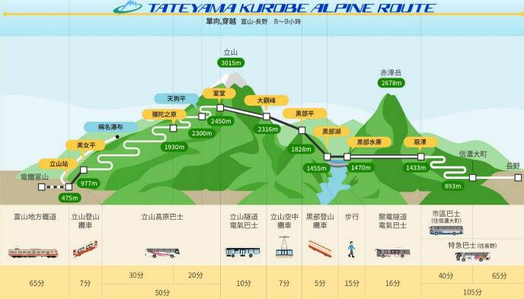
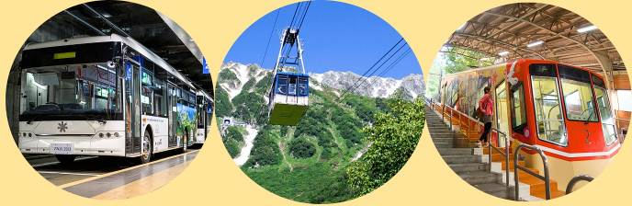
早餐：飯店內早餐 | 午餐：立山風味餐或日式便當 | 晚餐：日式風味套餐  (若因下山時間較晚而無法用到晚餐時則每人改發3000日幣自選餐)
宿：富山APA STAY飯店 或ROUTEINN金澤飯店 或金澤AMANEKE 飯店 或同級
第四天 飯店→世界文化遺產~白川鄉合掌村→高山二，三散策→日本首屈一指的人間仙境～上高地～途經大正池～河童橋【預定開放期間：4月27日～11月15日】→飯店
【白川鄉合掌村】世界遺跡之處，將兩個建材合併成叉手三角形狀屋頂，稱為「合掌」，可減少受風力，且調節日照量，使屋內得以冬暖夏涼。因在深山之故，從古以來居民被大自然之天氣變化考驗而集智慧之結晶以稻草蘆葦合掌形之屋頂建築住屋來維持嚴東下雪天數多之安全。因整個村莊都同樣之建築模型，幾百年均沒改變完整保留下來，今人特別感到不同社會之情景。
【高山上三之町古街】高山的美，美在簡樸有特色。像是綿延約400公尺長的三町古街，就散發著一股無與比擬的好味道。黑色木製的格子窗櫺、有點古意的店家、穿梭於巷弄間的人力車....再再營造出此地才有的氛圍。實際上三町是過去高山的老城中心，環境古雅、建築老式，一長排細方格屋簷下，小水溝流水潺潺，造酒屋前掛著杉葉球的酒林，百年老店比比皆是，充滿著情趣的舖子鱗次櫛比，各式各樣的傳統陶瓷手工藝品、餐廳、喫茶店應有盡有，靜靜等候您觀賞品味。逛一圈三町古街，一路上又吃又喝又逛，還可以買齊高山所有的工藝品和特產；悠閒地散著步，很愜意也很古意，可以體會為何高山會如此令人深深著迷。
【上高地】被日本人視作神的故鄉，上高地是標高約1500公尺的小盆地，四周被燒岳、常念山脈、穗高連峰等高山環抱，屬於中部山嶽國立公園。古時被稱為 "神鄉地"，相傳是神居住的地方。經19世紀之英國傳教士兼登山家沃思特•威斯頓的介紹而廣被全世界的登山家所知，成為日本著名的風景勝地。這一帶被白樺、落葉松等的原始森林環繞，大正池、田代池、明神池等分佈在其間，與高聳的各山群的雄姿一起構成了極美的景色。大正池是20世紀初由於燒嶽的噴火、梓川受堵所形成的池。其藍色的水面上突顯的枯樹與周圍構成一種獨特的風景。而搭建在梓川上的河童橋現已成為上高地的標誌；河童橋長36.6M、寬3.1M，為木制的吊橋。站在橋上看著眼前聳立的穗高連峰，遠眺南面燒岳嫋嫋上升的白煙，被稱為上高地最好的風景勝地，真是宛如人間仙境。
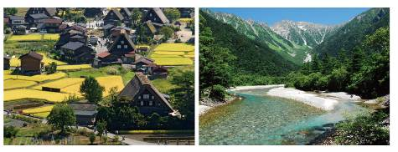
※備註1：上高地預定開放期間：4月22日～11月15日，若上高地尚未開放、氣候及路況等因素無法入內時，行程將改往【取訪湖散策】+【平湯瀑布】，敬請了解。
※備註2：因上高地為了環境保護的關係，在人多的假日或特定的日期，使行節能減碳的活動一般的觀光巴士不能進入上高地，必需要換搭另一台由上高地準備的節能減碳巴士，因而有時同一團無法搭同一台巴士或與當地旅客併同一輛巴士的可能，敬請了解！
早餐：飯店內早餐 | 午餐：飛騨牛鄉土料理 或  日式風味御膳 | 晚餐：飯店內會席料理或飯店內自助餐
宿：石和VIEW集團飯店 或本栖Phoenix飯店 或八岳GRACE飯店 或甲斐RESORT飯店 或同級
第五天 飯店→河口湖~大石公園→富士芝櫻祭→免稅店→台場DiverCity Tokyo Plaza購物廣場→飯店
【河口湖】位於富士箱根伊豆國立公園的河口湖，是富士五湖其中一湖。河口湖在富士五湖當中位置最北，擁有最長的湖岸線與最低的海拔地點，在五湖之中最早以作為觀光景點被開發。來到河口湖，不只可以遙望山峰連綿的美景，更可以一賭象徵日本、代表日本精神的富士山。
【大石公園】有多達至少90種以上的花卉，花季大約是落在4~10月左右，即使非薰衣草的賞花時間點來，還是可以來賞花。
【大石公園～賞花情報】
4月下旬 至5月下旬－鬱金香、水仙花、油菜花、草櫻花
5月下旬至6月中旬－德國虹膜、羽扇豆、貓薄荷等
6月中旬至7月中旬－薰衣草花季
8月至9月－波斯菊、掃帚草（綠色）
10月－尾草、孔雀草、掃帚草（紅色）
【富士芝櫻祭~預計開放時間4/16-5/29】在兩萬四千平方公尺的栽植面積裡，廣大的粉紅色美景映入您的眼簾，粉紅春色、新綠蒼林及雄偉富士山為背景之下，70萬株的芝櫻以龍型為構圖的在龍神池畔盤踞成一條巨龍，巧妙配置濃淡不一的紅、粉紅、白色的花朵相間隔成紅龍身上一條條美麗的紋路，芝櫻編織成的花彩圖騰就如絨毯般熱鬧的在大地展開來，芝櫻被稱為『開花地被』花朵貌似櫻花但比櫻花細小，共有紫、白、紅、粉紅、淡粉、雪青各種花色，花密集而鮮豔，朵朵小花形成大片花被，聞起來略有花香。※如遇季節氣候影響，開放時間改變則行程改走【花之都公園】。
【免稅店】您可盡情在此採購優質免稅商品。
【DiverCity Tokyo Plaza台場】以劇場型都市空間的設計理念，充分利用日本屈指可數的觀光地東京臨海副都心地區的優越立地條件，為國內外顧客提供購物、休閒遊玩及舒適的空間。
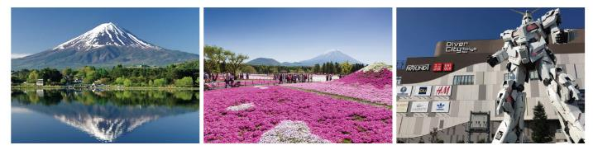
早餐：飯店內早餐 | 午餐：日式風味套餐 | 晚餐：為方便逛街敬請自理
宿：東京灣幕張APA飯店 或東京T-MARK大森飯店 或京成MIRAMARE飯店 或同級
第六天 飯店→房總祕境~濃溝瀑布→母親牧場→成田新勝寺→成田機場→台北
【濃溝瀑布】龜山湖位於千葉縣的君津市清水溪公園。光的角度從上方洞穴照射進來形成"秘境"的感覺，隨著季節和天氣變化，會呈現不同風貌！回程的木棧步道周圍種植許多楓葉，夏季欣賞成群飛舞的螢火蟲，秋季享楓葉，冬季雪景。
【母親牧場】在日本幾乎無人不曉的母親牧場，位於千葉縣房總半島的著名觀光農牧場。佔地250公頃，內部有8大場區；一年四季都有各式各樣的鮮花開放及附近觀光果園當季水果採摘(入園費用請自付)；並可欣賞紐西蘭綿羊秀、小豬賽跑及親身體驗擠牛奶的樂趣。另外還有花之廣場、交流牧場、牧羊場、綠色廣場…等區域，將靜態的牧場變為動態的樂園，讓您對一改對牧場的印象。
【成田新勝寺】成田山新勝寺是西元940年為了祈禱平定「平將門之亂」，由「寛朝大僧正」所創建的寺院。 這座歷史悠久的寺院供奉著「本尊不動明王」。 不動明王的佛像由真言宗的開山鼻祖「弘法大師空海」親自雕刻和開光。
早餐：飯店內美食 | 午餐：園內成吉思汗燒烤吃到飽(90分鐘)或日式風味套餐 | 晚餐：機上美食
宿：溫暖的家
【行程相關說明】
(1)本行程班機起降時間為預定，但實際可能略有變更。
(2)本行程航班如因兩國航空協定變更或政治因素或天然不可抗力...等因素而無法飛行時，則費用退回。不另負責任。
(3)本行程全程使用『團體經濟艙』機票，不可延回、亦不可全程脫隊，機上座位統一由航空公司安排，不適用於出發前預先選位，無法保證與同行者座位安排一致，敬請了解。
(4)本公司保留有調整行程先後順序的權利，在不變更內容的情況下，會依照實際入住飯店及當地交通的實際狀況，妥善調整旅遊行程，請以最終行程資料或行前說明會為準。行程內設訂住宿餐食如遇季節或預約狀況不同，會有更改以維護旅遊品質及權益，敬請諒解。
(5) 最低成團人數：16人以上即可成行，團體人數最多為45人(含)以下，派遣合格領隊隨行服務。出發前七天未達16人基本成團人數，已繳付之訂金將全額退還。
(6)參加本行程之客人本公司有投保旅行業契約責任險250萬，醫療險20萬。
(7)旅宿須知【房型說明】：
因日本地區飯店（包含溫泉飯店）皆為兩小床或和式鋪床的雙人房型，若三人參團的狀況下，飯店會安排(二小床+一行軍床 或 三人鋪床)，實際房型已入住當天飯店安排為主。
※日本市區飯店房間坪數較小，若有三人一室的狀況下，建議第三人補單房差，需求指定單人房。
※日本房型基本安排兩小床或和式房，部分飯店可需求一大床房型，但需求無法保證，實際房型已入住當天飯店安排為主。
※日本電壓為100伏特，『若自行攜帶或購買電器用品時 ，請注意該電器用品之電壓是符合當地使用』
(8)日本素食須知：
※日本多數素食者可食用蔥、薑、蒜、辣椒、奶蛋，柴魚或肉汁高湯所熬煮的餐飲，為尊重台灣素食貴賓的飲食習慣，餐廳多以各式蔬菜、豆腐等食材搭配漬物料理的定食或鍋物提供，無法如同在台灣般豐富且多變化，故建議貴賓如有需要可事先準備泡麵等素食品，以備不時之需。
※如有特殊餐食者，例不食牛肉/不食生食/全素/蛋奶素/甲殼類過敏等，請於出發前至少5天(不含假日)告知承辦人員，以便提早為您安排。
(9)交通須知【巴士規定】
根據日本國土交通省於令和6年（2024年4月1日）發布的最新規定，巴士每日行駛時間不得超過10小時（從車庫實際發車時間為基準），此舉旨在有效防止巴士司機因過度疲勞駕駛而引發的交通安全問題。（資料來源：日本國土交通省）為配合國土交通省對巴士工時的嚴格限制，若行程出現超時情況，為確保團體行程順利進行，部分交通路段會改採大眾交通工具（如電車、地鐵、接駁車或計程車等）敬請理解並予以配合。
【注意事項 / 出入境規定】
(1)請於班機起飛前2.5小時抵達機場，以免擁擠及延遲辦理登機手續。
(2)鋰電池、充電式鋰電池及手持風扇、行動電源需隨身攜帶，不可放於手提行李內，也禁止託運。
(3)入境旅客(酒類需年滿18歲、菸品需年滿20歲)可攜帶菸酒免稅數量為酒類1.5公升(不限瓶數)，捲菸200支或雪茄25支或菸絲1磅，攜帶超逾免稅數量時，應主動向海關申報完稅放行，申報上限酒5公升(未開放進口之大陸地區酒類限量1公升)，捲菸4條（1000支）、雪茄125支或菸絲5磅以內。
※電子菸及加熱菸(含機器本體、菸彈、霧化器等組合元件)為我國禁止輸入品項，請勿攜帶。旅客攜帶違規產品入境，最高可處新臺幣500萬元罰鍰。攜帶超量菸酒入境，應主動向海關申報，並依規定課稅。未依規定申報將會面臨罰鍰。
(4)有價貨幣或黃金規定(財政部關務署臺北關查閱詳細內容: 旅客通關/常見攜帶物品規定) 台幣：現金不超過10萬元，如所帶之新臺幣超過限額時，應主動向海關申報。外幣總值：不超過美金1萬元(旅行支票,匯票不計)亦應向海關申報。
(5)為了您通關順利，請勿攜帶動植物及其產品。禁止攜帶的動物及其產品：活動物如犬、貓、免、禽鳥、鼠等。動物產品如生鮮水果、冷凍、冷藏肉類及其製品（如香腸、肉乾、貢丸、餛飩、烤鴨等）、含肉加工品（速食麵、雞湯、含肉晶粉等）、蛋品、鹿茸、血清等生物樣材等，包含已煮熟、乾燥、加工、真空包裝處理之產品。旅客檢疫相關規定，可參考【行政院農業委員會】之「出入境旅客檢疫注意事項」專區。
(6)2018/12/18日起為防範豬瘟進入台灣，私自挾帶豬肉製品初犯罰20萬，累犯罰100萬，請旅客不要以身試法。肉乾、香腸、臘肉、火腿、肉製零食、真空包裝(含括內含肉製品的泡麵)等非罐頭食品，亦不能帶入台灣。

